Приложение 1
МИНИСТЕРСТВО ОБРАЗОВАНИЯ
ИРКУТСКОЙ ОБЛАСТИ
Государственное автономное учреждение
дополнительного профессионального образования Иркутской области
«Институт развития образования Иркутской области»
ГАУ ДПО ИРО
г. Иркутск, ул. Красноказачья, д. 10 «а», 664007
Тел.: (3952) 500-904
E-mail: info@iro38.ru, http://www.iro38.ru

Аналитическая справка
по результатам регионального исследования «Проектирование и реализация рабочей программы воспитания: трудности, проблемы, дефициты»

В рамках исполнения мероприятий регионального проекта «Патриотическое воспитание граждан Российской Федерации», реализации Дорожной карты «Информационно-методическое сопровождение процессов разработки и реализации рабочей программы воспитания в общеобразовательных организациях Иркутской области на период до 2024 года» Институтом развития образования Иркутской области и исследовательской лабораторией процессов разработки и реализации рабочей программы воспитания в период с 24.11.2021 по 01.12.2021 был проведён социологический опрос «Проектирование и реализация рабочей программы воспитания: трудности, проблемы, дефициты».
Цель: выявление трудностей, профессиональных дефицитов и образовательных потребностей, возникших при разработке и внедрении рабочей программы воспитания для выстраивания системы консультационно-методического сопровождения педагогов по вопросам проектирования и внедрения Программы.
В ходе проведения социологического опроса изучались следующие вопросы:
1. Какие ресурсы оказались наиболее полезны при проектировании рабочей программы воспитания?
2. Разработка каких разделов рабочей программы воспитания вызвала у Вас наибольшие затруднения?
3. Какие трудности возникли при описании модулей?
4. Чем определялся ваш выбор вариативного модуля?
5. Какой из модулей Вам удалось разработать наиболее чётко и полно?
6. Чего, на ваш взгляд, не учли разработчики Примерной программы воспитания?
7. Консультации по какой проблеме Вам необходимы для успешной реализации и корректировки Программы?
8. В какой форме Вы хотели бы получить информационно-методическую поддержку?
9. Какие информационно-методические ресурсы Вы хотели бы использовать для реализации своего образовательного запроса?
10. Сложился ли в вашем коллективе единый взгляд на Программу воспитания и пути её реализации?
11. Укажите состав разработчиков рабочей программы воспитания.
12. Что, по вашему мнению, мешает реализации Программы воспитания в вашей школе?
В социологическом опросе приняли участие управленческие команды и педагогические работники 600 образовательных организаций.
При ответе на первый вопрос (об использовании необходимых ресурсов при проектировании рабочей программы воспитания) педагоги и представители администрации школ отметили, что в основном использовали методические рекомендации по разработке Программы воспитания – 40,2 % и материалы вкладки «Разрабатываем программу воспитания» сайта «Воспитание38» – 10,8 % (Диаграмма 1).
Данные организации в своей работе использовали следующие ресурсы:
– Материалы вкладки «Разрабатываем программу воспитания» сайта «Воспитание38» – 27 %;
– Методические рекомендации по разработке программы воспитания – 20 %;
– Курсы повышения квалификации – 17 %;
– Материалы сайта «Апробация примерной программы воспитания» – 17 %;
– Вебинары, совещания – 10 %;
– Консультации коллег – 6 %;
– Программы воспитания других образовательных организаций – 3 %.
Диаграмма 1
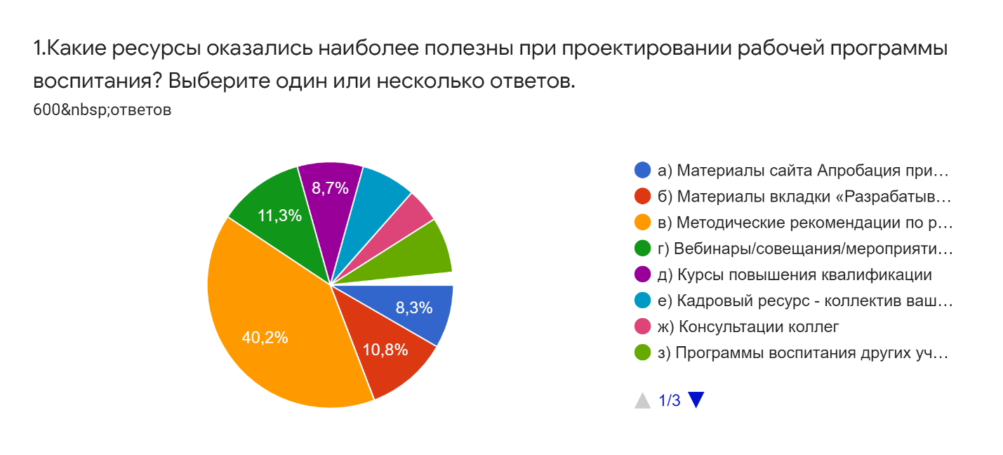
При ответе на вопросы 2, 3 респонденты отмечают, что у разработчиков программы воспитания наибольшие затруднения возникли при составлении раздела «Анализ воспитательного процесса» – 57,5 % (Диаграмма 2). При описании модулей 39,5 % опрошенных не столкнулись с трудностями описания третьего раздела Программы «Виды, формы и содержание деятельности» – проектирование модулей. В работе данные образовательные организации использовали методические рекомендации по разработке Программы воспитания. Однако 23 % респондентов отмечают, что трудности при разработке модулей были, и набольшее затруднение вызвало проектирование модуля «Школьный урок».
Диаграмма 2
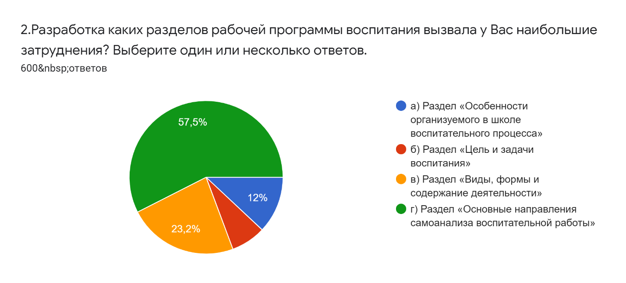
Педагоги отмечают, что наиболее полно и содержательно им удалось разработать модуль «Ключевые общешкольные дела» – 41,3 %, модули «Классное руководство» (18,5 %) и «Курсы внеурочной деятельности» (10 %) также не вызвали особых затруднений (Диаграмма 3).
Диаграмма 3 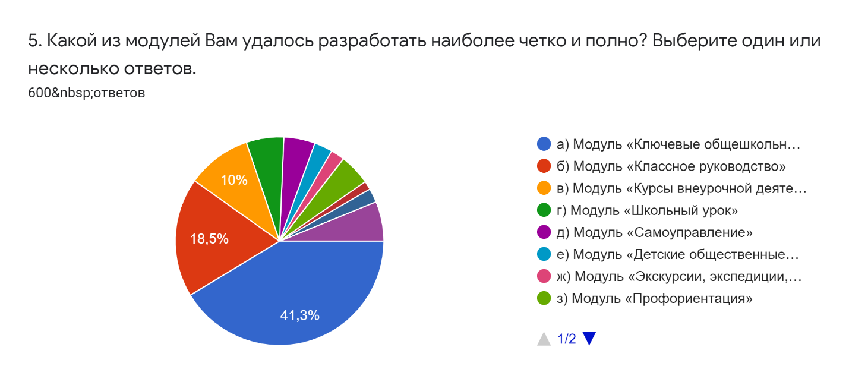
При ответе на вопрос о составе команд по разработке Программы стоит обратить внимание на тот факт, что 26 % от общего количества опрошенных отметили: в состав разработчиков были включены не только представители управленческой команды, но и педагоги-психологи, социальные педагоги, учителя-предметники, классные руководители. В 4 % организаций над Программой работали только представители управленческой команды.
На вопрос 8 и 9 педагоги ответили, что, по их мнению, наиболее эффективными формами информационно-методического сопровождения должны стать:
Мероприятия по обмену опытом – 31,5 % опрошенных
Обучающие семинары – 30,2 % опрошенных
Курсы повышения квалификации – 19 % опрошенных
Образовательные стажировки – 17 % (Диаграмма 4)
Диаграмма 4

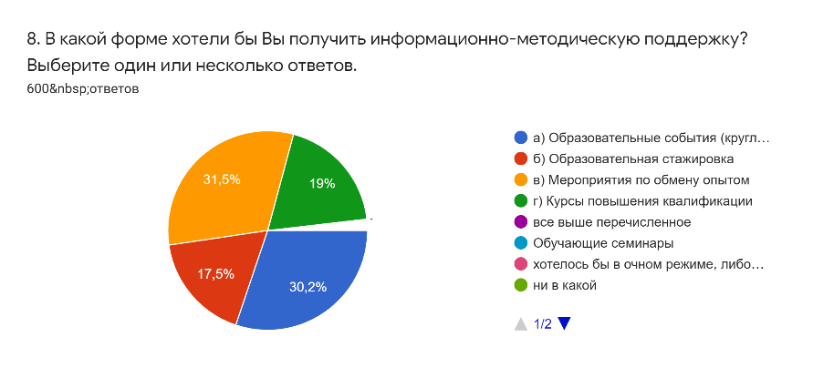
Наибольшей популярностью пользуются следующие ресурсы:
– «упакованные практики» – 31,5 %;
– сборники с примерами рабочих программ – 25 %;
– сборники модулей – 17 %;
– методические рекомендации – 12 % (Диаграмма 5).

Диаграмма 5 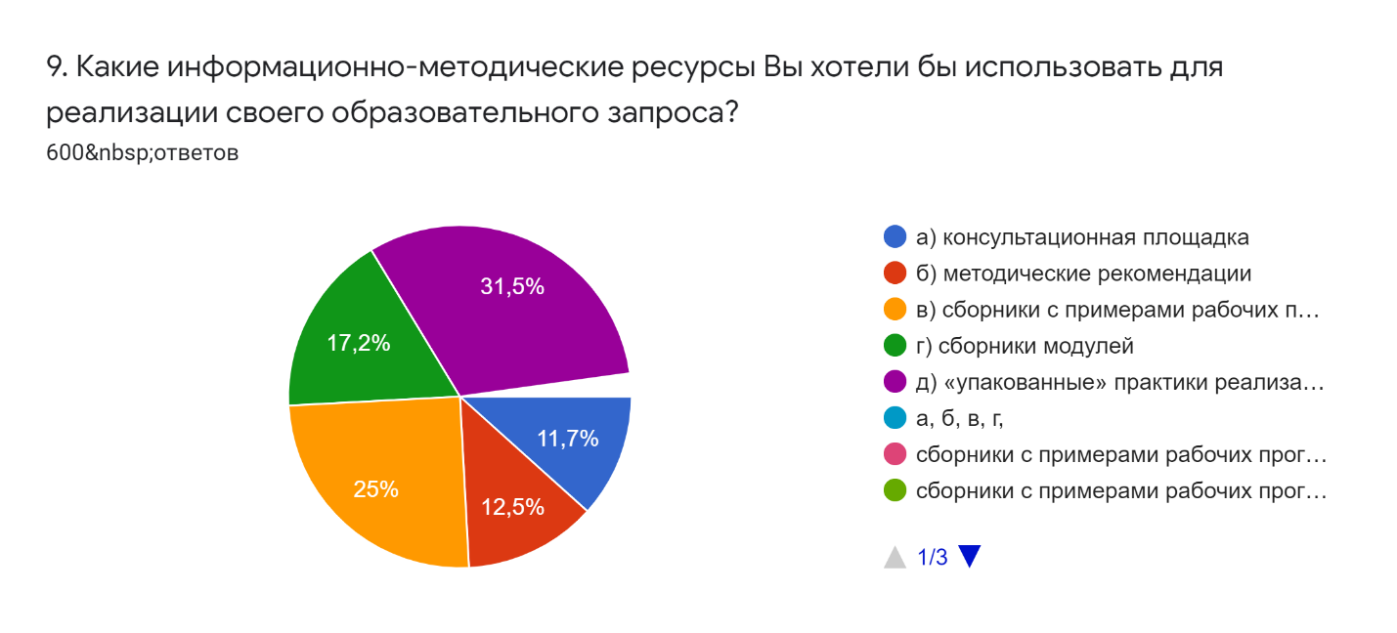
Ответ на вопрос 10 показал, что в педагогических коллективах разработка и реализация программы происходят при взаимодействии и сотрудничестве, сложились единое мнение и единый взгляд на её реализацию (Диаграмма 10).
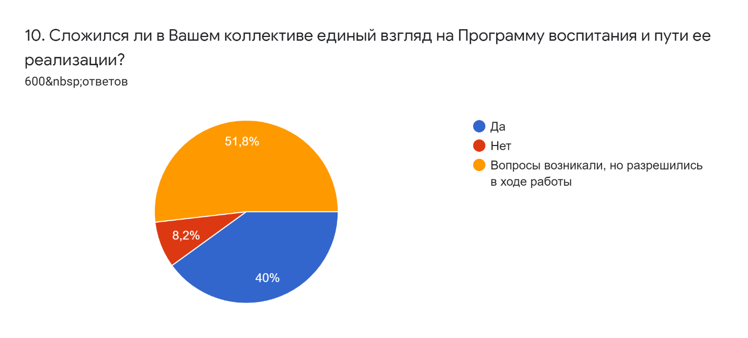
Таким образом, при анализе данных социологического опроса можно сделать следующие выводы:
- В проектировании и реализации рабочих программ воспитания принимают участие команды, состоящие не только из управленцев. К разработке программ привлекаются разные категории педагогических работников.
- Трудности, которые были определены участниками опроса, возникли при разработке модуля «Школьный урок» и четвертого раздела, что объясняется в первом случае недостаточным пониманием включения воспитательного компонента в урочную деятельность как отдельного вида деятельности (возможно, с точки зрения его документационного оформления), во втором случае – отсутствием рекомендуемого набора диагностических инструментов.
- Для информационно-методического сопровождения процессов реализации программы, согласно запросам педагогов, необходимо использовать мероприятия по обмену опытом, образовательные стажировки, обучающие семинары, курсы повышения квалификации.
- Для ресурсного обеспечения процессов разработки и реализации программы необходимы сборники с примерами рабочих программ воспитания, сборники модулей, методические рекомендации.
Рекомендации муниципальным органам управления образованием, муниципальным методическим службам:
- Обратить внимание на повышение профессиональных компетенций управленческих команд и педагогических работников в части организации аналитической деятельности, организации и сопровождения органов ученического самоуправления, использования воспитательного потенциала.
- Организовать в рамках работы районных/городских методических объединений обсуждение результатов реализации рабочих программ воспитания.
- Выявлять и транслировать успешный опыт реализации рабочих программ воспитания в рамках конкурсных мероприятий, образовательных событий/мероприятий муниципального и регионального уровней.

